# PROJET DIDACTIQUE

**Date**: le 11 novembre 2017

**Ecole:** Collège Économique Călăraşi

**Classe** VII ème A, niveau débutant

**Enseignant:** Radu Cornelia

**Thème**: Des gens et des lieux: relations entre les jeunes.

**Sujet:** La France des régions.

**Type**: Leçon mixte (renforcement des connaissances déjà acquises / acquisitions de nouvelles connaissances).

**Compétences générales :**

- La réception des messages oraux simples

- L’expression orale dans des situations de communications usuelle

- La réception des messages écrits simples

- La rédaction des messages simples dans des situations de communication usuelle

**Compétences spécifiques :**

* Suivre des instructions simples d’orientation, dans le but d’atteindre un objectif
* Montrer son intérêt pour la découverte de certains aspects culturels
* Montrer son intérêt pour s’exprimer librement dans la langue
* étudiée
* Extraire les informations d’un texte court, accompagné d’images
* Identifier les informations des messages écrits simples
* Rédiger des messages courts et simples

**Objectifs de la leçon**:

- situer la France sur la carte d’Europe en précisant ses voisins;

- nommer les régions de la France

- présenter les caractéristiques de chacune.

**Stratégies didactiques :**

**Méthodes:** la conversation, la lecture, l’observation, l’explication, le dialogue,,l’exercice.

**Équipement:**le vidéoprojecteur, un DVD, les fiches de travail, “*Le tour de France*”( Paus V. et Mladinescu R., Édition Sigma, 2003), le manuel, l’ atlas géographique scolaire.

**Duree:** 45 minutes.

# Scénario didactique

|  |  |  |  |
| --- | --- | --- | --- |
| **Durée** | **Séquence** | **Activité du professeur** | **Activité des élèves** |
| 3 min. | La mise en train | Salue les élèves. Pose quelques questions sur les saisons et sur la météo. | Répondent aux questions du professeur. |
| 10 min. | La vérification et correction du devoir | Demande à quelques élèves de lire le devoir et et d’écrire au tableau les phrases de l’exercice ( 2, page 39) | Quelques élèves lisent et écrivent les phrases du devoir. |
| 5 min. | L’éveil de l’attention des élèves | Propose aux élèves de suivre un enregistrement sur le DVD avec la carte de l’Europe et avec des informations sur la position géographique de la France, ses voisins et ses régions. | Suivent l’enregistrement. |
| 10 min. | La communication des nouvelles connaissances | Demande aux élèves d’identifier sur leurs atlas les formes de relief et les cours d’eau de la France.  Montre aux élèves les régions de la France et ajoute quelques données sur chacune | Travaillent en équipe et montrent les formes de relief sur la carte, ensuite les régions.  Nomment quelques villes de chaque région, |
| 10 min. | La fixation des connaissances | Organise les élèves en 6 équipes pour 6 régions choisies ; distribue des fiches de travail. Chaque équipe va trouver et va noter : *par quoi se caractérise le relief de la région ?, quel est le chef-lieu ?, comment s’appellent les habitants ?, quelles sont les industries qui s’y développent ?* | Travaillent en équipes. |
| 5 min. | L’évaluation | Invite le représentant de chaque équipe à lire les réponses données. | Présentent leur travail |
| 2 min. | Le devoir | Écris 7 - 10 lignes pour présenter notre pays à des Français. |  |

**Fiche de travail**

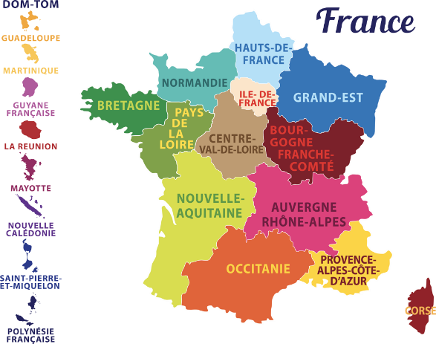

1. Choisissez la bonne case :
2. La France est appelée : le carré / l’hexagone /le rectangle
3. Paris est situé : au carrefour des routes importantes / à l’écart /non loin
4. La France s’ouvre vers la Méditerranée et l’Atlantique de même que : la Belgique / la Suisse / l’Espagne
5. La disposition du relief français est : disproportionnée / harmonieuse / discutable
6. L’Île de France comprend : la Franche-Comté / la région parisienne /la Bourgogne
7. Écrivez le nom des habitants et des habitantes de chaque région :
8. En Normandie vivent les …………….. et les ………………
9. En Bretagne vivent les ………………. et les ………………
10. En Alsace vivent les …………………. et les ………………
11. En Lorraine vivent les ………………...et les …………………
12. En Provence vivent les ………………. et les ………………
13. En Bourgogne vivent les …………….. et les ………………
14. Niez les phrases suivantes pour avoir des affirmations vraies :
15. En Bretagne il y a des montagnes jeunes et boisées.
16. Le Massif Armoricain possède des pistes de ski.
17. À Nantes il y a encore des bras et des ponts qui traversent la ville.
18. Répondez aux questions suivantes :
19. –Par quoi se caractérise le relief de Normandie / Bretagne / Provence / Bourgogne / Midi-Pyrénées / Picardie ?
20. –Quel est le chef-lieu de chaque région ?
21. - Quelles sont les industries qui s’y développent ?
22. – Pourquoi le Pays de la Loire est «  une région charmante » ?

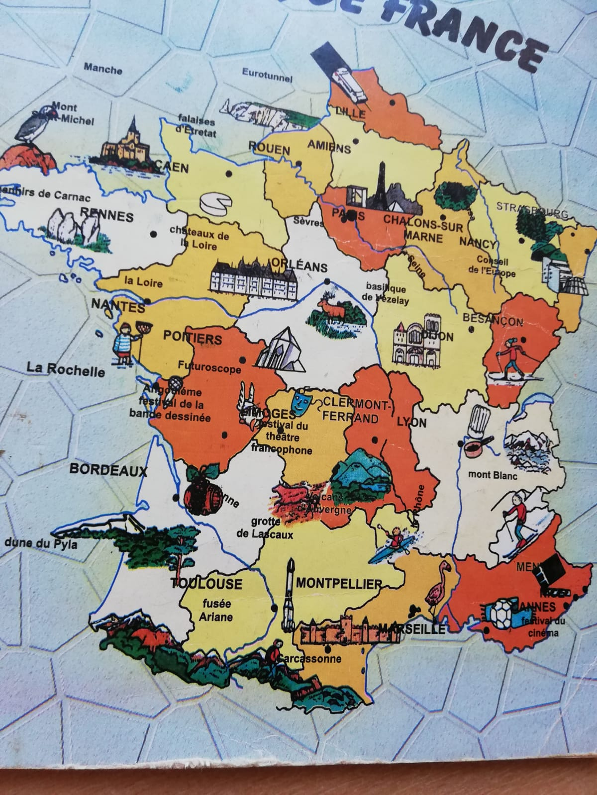

**PROJET DIDACTIQUE**

pour une classe en ligne

**Date**: le 12 novembre 2020

**Ecole:** Lycée Théorique «  Mihai Eminescu » Călăraşi

**Classe** VIII ème A, niveau débutant

**Enseignant:** Radu Cornelia

**Unité 2 :** Le temps de vivre

**Sujet:** Le féminin du nom

**Type**: Leçon mixte (renforcement des connaissances déjà acquises / acquisitions de nouvelles connaissances)

**Compétences générales :**

- La réception des messages oraux simples

- L’expression orale dans des situations de communications usuelle

- La réception des messages écrits simples

- La rédaction des messages simples dans des situations de communication usuelle

**Compétences spécifiques :**

* Identifier les significations des messages oraux simples, articulés clairement et lentement, dans des contextes familiers
* Participer aux courtes interactions verbales sur des sujets familiers
* Montrer son intérêt pour s’exprimer librement dans la langue étudiée
* Rédiger des messages courts et simples

**Objectifs de la leçon**:

* Reconnaître le genre d’un nom
* Prononcer et écrire correctement un nom au féminin
* Mettre au féminin les principaux noms communs

**Stratégies didactiques :**

**Méthodes:** la conversation, la lecture, l’observation, l’explication, le dialogue, l’exercice.

**Équipement:** l’Internet, l’ordinateur, le manuel digital ( Édition Booklet )

**Duree:** 30 minutes.

**Scénario didactique**

|  |  |  |  |
| --- | --- | --- | --- |
| **Durée** | **Séquence** | **Activité du professeur** | **Activité des élèves** |
| 1 min. | La mise en train | Salue les élèves. | Répondent au salut du professeur. |
| 3 min. | La vérification et correction du devoir | -Demande à un élève de présenter le devoir , une présentation Power Point sur *les relations amicales*. | Un élève partage sa présentation sur l’écran de l’ordinateur et la lit. |
| 5 min. | L’éveil de l’attention des élèves | -Propose aux élèves de lire quelques phrases qui sont écrites sur un document ( vezi *Anexa* ) que le professeur partage sur l’écran .Dans ces phrases il y a des noms au masculin et au féminin. Le professeur demande quelle est la différence entre les noms au masculin et ceux au féminin. ( *un ami , une amie ; un champion, une championne ; un étranger, une étrangère ; un sportif, une sportive ).* | .Ils lisent les phrases et répondent aux questions.  -Ils observent le changement de la terminaison des nom ( au féminin, on ajoute un –e, on ajoute un « n » et « –e », on change « f » en « ve », |
| 10 min. | La communication des nouvelles connaissances | Présente aux élèves la règle pour mettre un nom au féminin et ensuite les exceptions. Le professeur insiste sur le changement de la prononciation qu’entraine le passage au féminin dans la plupart des situations. | Ils notent les informations et les exemples qui sont partagés sur l’écran de l’ordinateur. |
| 5 min. | La fixation des connaissances | Demande aux élèves d’écouter les noms de l’enregistrement de l’exercice 2, page 31 du manuel digital, ensuite de noter le genre de chaque nom. | Ils écoutent et notent. |
| 5 min. | L’évaluation | Indique aux élèves quelques noms au masculins qu’ils doivent mettre au féminin  (*cuisinier, informaticien, coiffeur, ouvrier, camarade, invité ).* | Ils écrivent les noms donnés au féminin |
| 1 min. | Le devoir | Exercice 4, page 31 ( Mets au féminin …). |  |

*Anexa*

*( Acest document este postat pe Google Classroom la inceputul orei si partajat de profesor pe ecran in timpul explicatiilor)*

**Le féminin des noms ( femininul substantivelor )**

*Observe*: Lisez les phrases et observez les différences entre les noms écris en bleu:

* Il a un ami qui fait de la boxe et une amie qui joue au violon.
* Le présentateur annonce un champion pour cette épreuve. Elle est une championne de la danse.
* En entrant dans la sale, elle a vu un étranger et une étrangère.
* Ils ont applaudi un sportif et une sportive de Japon.

**Règle** : le masculine + -e:

Ex: un étudiant , une étudiant**e**; un avocat , une avocat**e**; un invite, une invité**e**

**Exceptions**:

1. Les noms masculins en ‘ -f ” changent en “ –ve”: *un sportif, une sportive*
2. Les noms masculins en ‘ -er ” changent en “ –ère”: *un fermier, une fermière*
3. Les noms masculins en ‘- eur ” changent en “ –euse”: *un skieur, une skieuse*
4. Les noms masculins en ‘ -teur ” changent en “ –trice” : un acteur, une actrice
5. Les noms masculins en ‘ -n ” changent en “ –nne” : *un lycéen, une lycéenne*
6. Les noms masculins en ‘ -t ” changent en “ –tte” : *un chat, une chatte*
7. Exista substantive cu o singura forma la ambele genuri: *un camarade, une camarade*
8. Substantive care au femininul un cuvant diferit de masculin: *un frère, une soeur; un oncle, une tante; un homme, une femme etc*

Fiche de travail

1. Donnez le féminin des noms :

*un ami - un Français*

*un rival - un Belge*

*un ennemi - un Hongrois*

*un camarade - un Suisse*

*un saint - Michel*

*un bourgeois - Louis*

2. Répondez négativement aux questions en utilisant le féminin des mots en italiques :

* *Modèle :- C’est un Français ? – Non, ce n’est pas un Français, c’est une Française.*

*C’est un patron ? C’est un charcutier ?*

*C’est un officier ? C’est un lycéen ?*

*C’est un cadet ? C’est un boulanger ?*

*C’est un fruitier ? C’est un Italien* ?

3. D’ après vous, quel genre ont pris en français ces noms d’origine étrangère ? Remplissez les blancs par l’article indéfini approprié :

*… camera ( angl.) …adagio (ital.)*

*… oratorio (ital.) … slogan ( angl.)*

*… handicap ( angl.) … harem ( arabe)*

*… arena (angl.) … kayak ( esquim.)*

( [www.espacefrançais.com](http://www.espacefrançais.com))